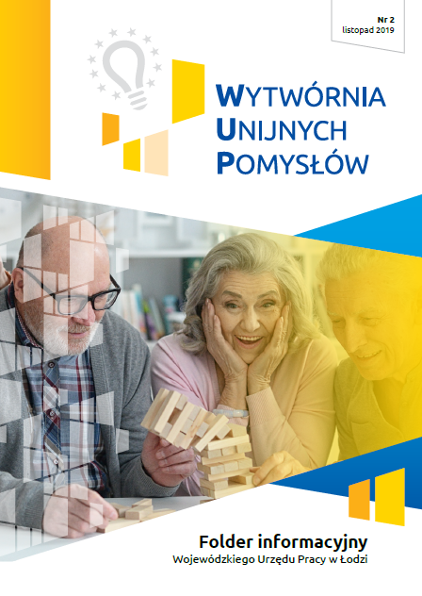
W listopadzie został wydany kolejny numer gazety Informacyjnej Wojewódzkiego Urzędu Pracy w Łodzi. W gazecie znajduje się wiele przydatnych informacji dla osób, które chciałyby skorzystać z unijnych pieniędzy.

Kilka artykułów w tym dokumencie opowiada o tym jak osoby sobie radzą w pracy. Ważne jest to jak dana osoba sobie radzi gdy jest z innymi ludźmi.
Została przeprowadzona rozmowa na temat dwóch projektów które MOPS realizuje.
Pierwszym jest Centrum Usług Społecznych. Centrum pomaga osobom, które potrzebują pomocy. Pomagają osobom które mieszkają w tym samym mieście. Taka pomoc może być w domu ale też morze wypożyczyć sprzęt rehabilitacyjny. Drugi, pod nazwą „Integracja II”, jest dla osób które nie pracują, a chcą pracować.

Drugi artykuł opowiada o projektach, które się skończyły. Artykuł opowiada o tym co zrobić gdy projekt się skończy. Po zakończeniu projektu firma musi nadal informować o tym projekcie. W artykule pokazano jak uporządkować dokumenty projektu.

W tekście o „Ciekawe wydarzenia” znalazła się relacja z Mixera Regionalnego, który odbył się 7 września. Mixer to największa impreza w Łodzi. Podczas imprezy są koncerty i inne atrakcje.

Dział „Dobre praktyki pokazuje 7 projektów.
W pierwszym artykule przedstawiamy projekt „4 kroki – obszar 3”. To jest projekt dla osób głuchych. Realizuje go Polski Związek Głuchych Oddział Łódzki.

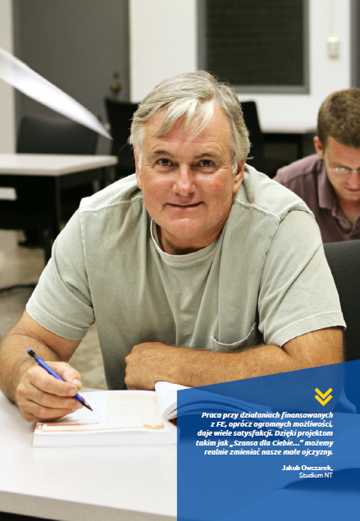
Drugi projekt nazywa się „Szansa dla Ciebie”. To jest projekt dla osób, które mają różne problemy i trudności. Ten projekt pomaga znaleźć pracę.

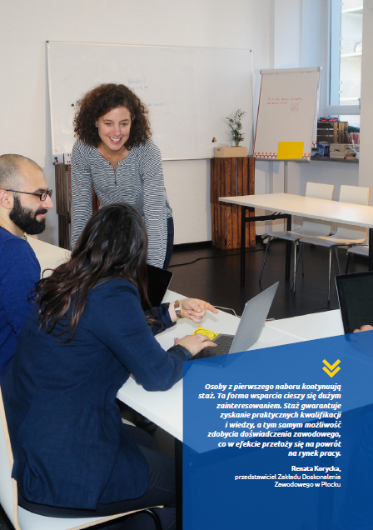
Trzeci projekt realizuje Zakład Doskonalenia Zawodowego w Płocku. Nazwa się on „Trzydzieści plus”. Ten projekt również pomaga znaleźć pracę.

Projekt „Aktywna Łódź” realizuje MOPS w Łodzi. Celem projektu jest powrót do pracy ludzi , którzy nie mogą sobie poradzić wśród innych ludzi.

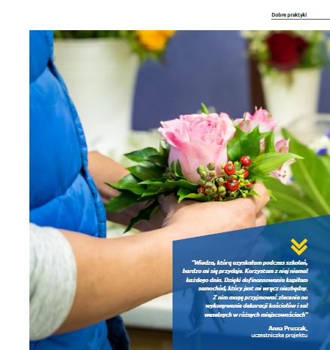
Kolejny artykuł jest o osobach które skończył 50 lat i chcą założyć własną firmę. Pani Anna otworzyła kwiaciarnię.

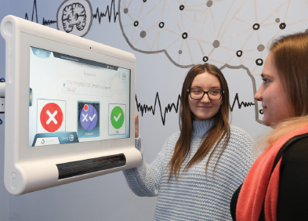
Kolejny artykuł opowiada o stowarzyszeniu OPUS. OPUS pomaga zdobyć pieniądze innym stowarzyszeniom. Jednym z nich jest Stowarzyszenie Koniczynka. Koniczynka pomaga dzieciom niepełnosprawnym i ich rodzicom.

Kolejny artykuł opowiada o projekcie „Aktywna Mama – Szczęśliwe Dziecko”. Dzięki pieniądzom z projektu powstał żłobek. W tym żłobku mamy zostawiają dzieci i mogą iść do pracy.

Artykuł „Sukces zawodowy w Twoich rękach” opowiada czym jest wiedza i mądrość w pracy. Można się dowiedzieć jakie są między nimi różnice i dlaczego warto cały czas się uczyć.
Ten artykuł opowiada również o pieniądzach z Unii Europejskiej. Opowiada jak pieniądze z Unii Europejskiej pomagają szukać pracy.
Artykuł „Praca drogą do samodzielności” pokazuje jak ważna jest pomoc innym. Artykuł pokazuje projekty, które pomagają innym ludziom. Te projekty są finansowane z pieniędzy Unii Europejskiej.

Na końcu gazety jest tabela. W tej tabeli są projekty, do których można się zapisać aby skorzystać z pomocy.

